**AULA DE ARTE – APOSTILA 4 – 19/04 A 30/04/2021 – PROFº ANGÉLICA**

**ALUNO (A): PRÉ 2**

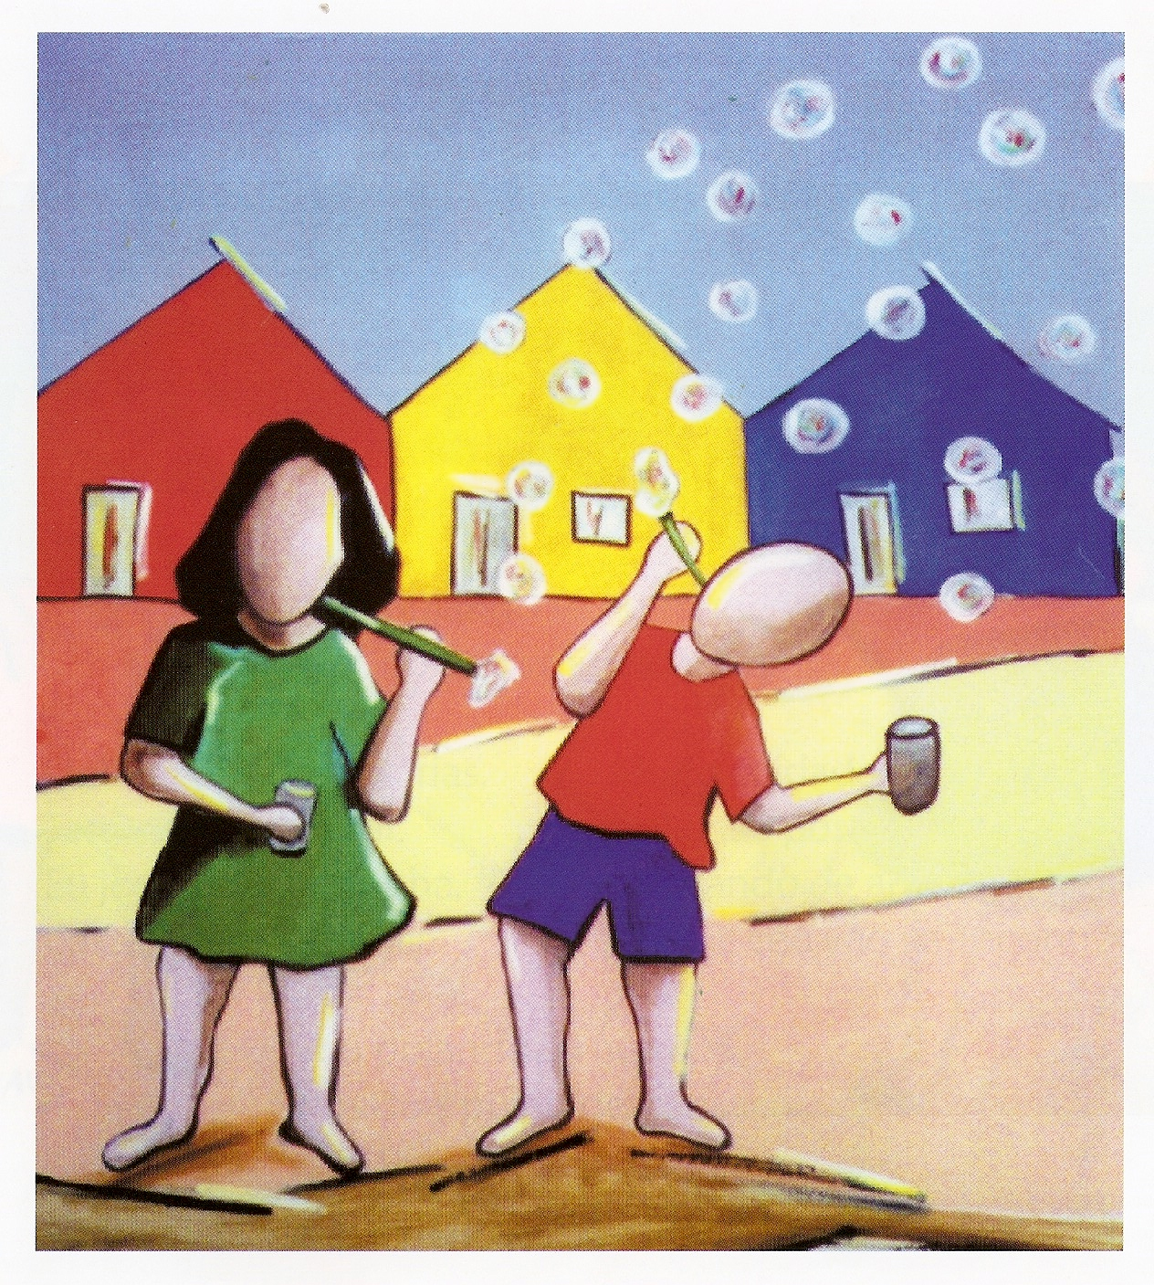UTILIZANDO UM CANUDINHO QUE TIVER DISPONÍVEL, FAÇA UMA MISTURA DE DETERGENTE, ÁGUA E TINTA (SE NÃO TIVER TINTA PODE SER SUCO EM PÓ) E PINTE A OBRA DO ARTISTA IVAN CRUZ ASSOPRANDO AS BOLINHAS DE SABÃO SOBRE A FOLHA.

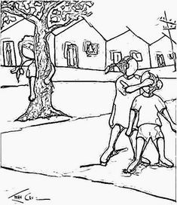

NOME: PRÉ 2

AULA DE ARTE – PROF: ANGÉLICA NARDINO PRÉ 1

ALUNO:

O ARTISTA IVAN CRUZ CRIOU UMA SÉRIE DE SUAS OBRAS RELACIONADAS AS BRINCADEIRAS INFANTIS, UMA DAS OBRAS FOI A BRINCADEIRA **ESCONDE-ESCONDE**! BRINQUE DE ESCONDE-ESCONDE COM ALGUÉM DE SUA FAMÍLIA E DEPOIS **DESENHE** DO SEU JEITINHO NO QUADRADO ABAIXO VOCÊ SE ESCONDENDO NA BRINCADEIRA. PARA FAZER AS PERNAS E OS BRAÇOS **UTILIZE PALITOS DE DENTE OU DE FÓSFORO**. AO LADO TEMOS A IMAGEM DA OBRA COMO EXEMPLO.

